RETROUVAILLES à Saintes Marie de La Mer 4 au 8 Avril 2014
Production : Michel (1 ) Curthiaud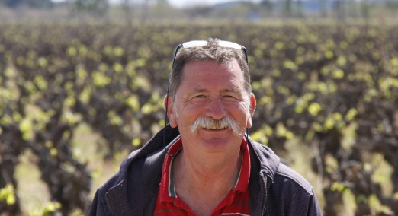
Réalisation : Michel (2 ) Cabanel dit « Crin Blanc » 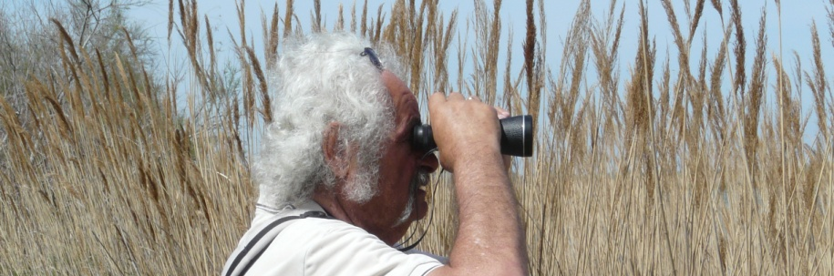
Participants : 18 équipages venant de 3 clubs ; Sud Est , Sud Ouest , Centre Auvergne ( il y avait beaucoup trop de Michel )
. 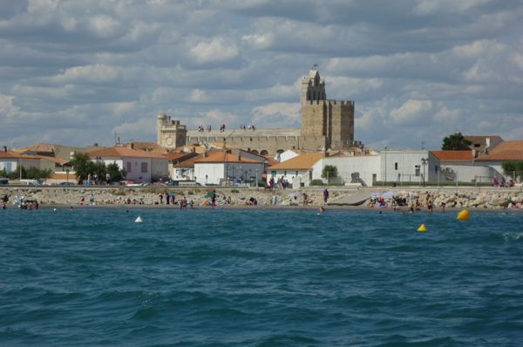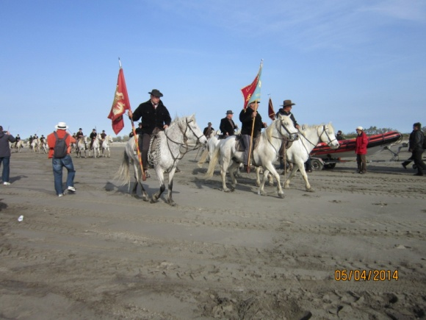
Mercredi soir : Proposition du programme, avec bien sur ,l’apéro.
Jeudi : Le temps est mauvais et nous remplaçons la visite du parc ornithologique par celle du musée de Camargue. 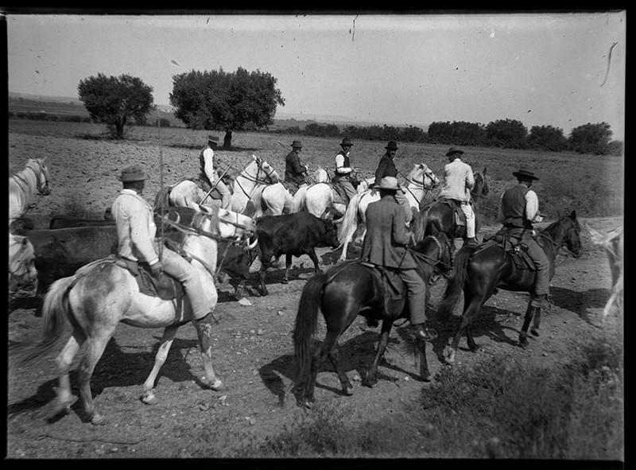
Les relations de l’homme avec la nature à travers les activités humaines spécifiques au delta y sont retracées du 19ème siècle, à nos jours. On a pu voir un film « Crin Blanc » ; quelques uns d’ entre nous se rappellent de l’ avoir vu dans leur enfance.

Vendredi : 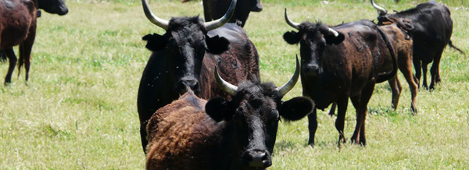
Tour de l’ étang de Vaccares ; le plus vaste étang de la Camargue (plus de 6 500 ha de superficie et 12 km de long),Il est entouré par le Petit Rhône, le Grand Rhône et la mer. Paradis des animaux et des amoureux de la découverte : faune, flore. On a pu aussi voir la manade Paul Ricard ( où on a pu piqueniquer), le Phare , la digue , les ramasseurs de joncs……..
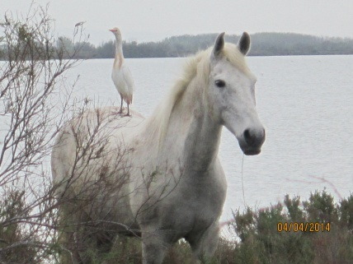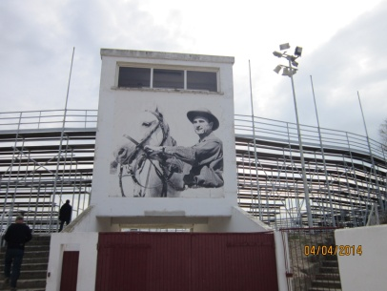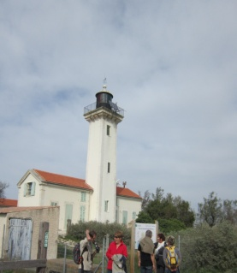
Samedi Matin : Petit casse croute offert par les manadiers sur la plage et la ferrade . Quelques taurillons ont fini dans la mer, heureusement récupérés par le bateau des pompiers . Remise des récompenses dans l’ arène
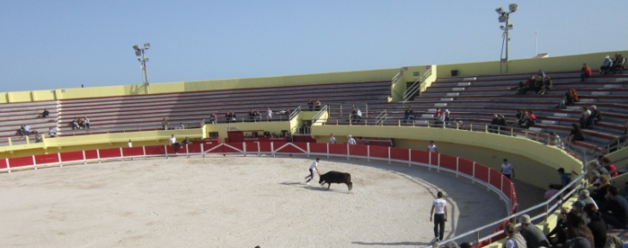
Après midi : Courses de taureaux dans l’ arène
Dimanche
Visite d’ une manade avec beaucoup d’ explications sur le métier de manadier,
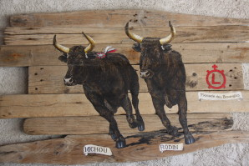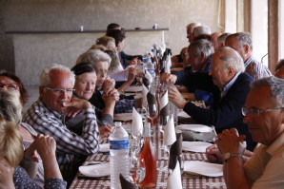
Et le moment fort du séjour :le banquet camarguais où Henry et Nelly nous ont rejoints . Juliette Montel et Noêl Colin nous ont faits un petit « cou cou ».
Lundi Visite du parc ornithologique
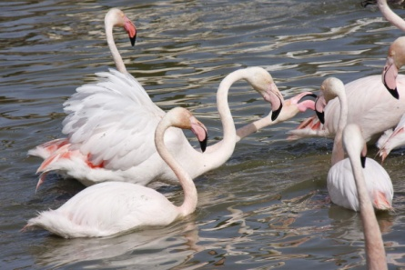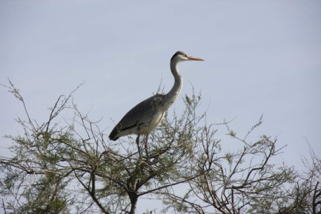
Commentaires d’ Evelyne :
Aujourd'hui, lever à l'aube (8h !) pour un safari photos à la réserve ornithologique du Pont de Gau. Les stars ne manquent pas : hibou grand duc et son petit aux yeux oranges ,ragondin nonchalant nageant à fleur d'eau, flamant rose (ben oui!) somnolant sur une patte (d'où le terme d'oiseau mi-gratteur c'est bien connu! ), hérons cendrés jouant à chat perché dans les arbres en compagnie des aigrettes, canards bavards amerrissant tels des hydravions et de gracieuses avocettes au long bec recourbé. Les appareils ont chauffé, les pieds aussi et le pique-nique ombragé incitait plus aux prolongations qu'à la levée du camp, c'est dire le courage de la troupe qui a vaillamment bouclé le circuit !
Mardi Visite d’ Aigues Mortes( la pluie a fait une petite apparition)puis du vignoble Listel ( ballade en petit train)
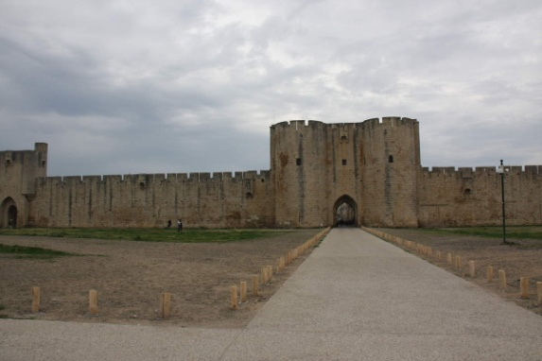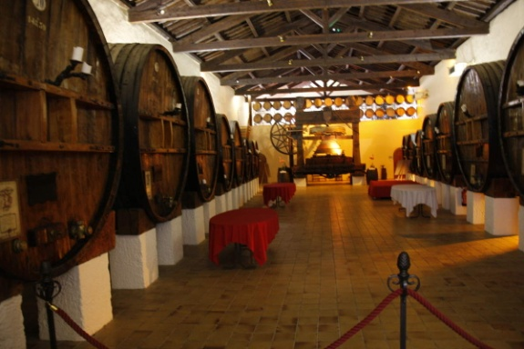
Tous les soirs , nous avons eu la présentation du programme du lendemain . Apéros offerts par le Sud est , le Centre auvergne , le Sud Ouest . L’apéro préparé par André et Paulette Roussel fut spécialement animé.
Conclusion :Ce fut une belle réussite (hormis les moustiques) ; des propositions de sortie tous les jours. Merci à Michel Cabanel pour le programme. Il serait capable de diriger l’office du tourisme des Saintes Maries. 